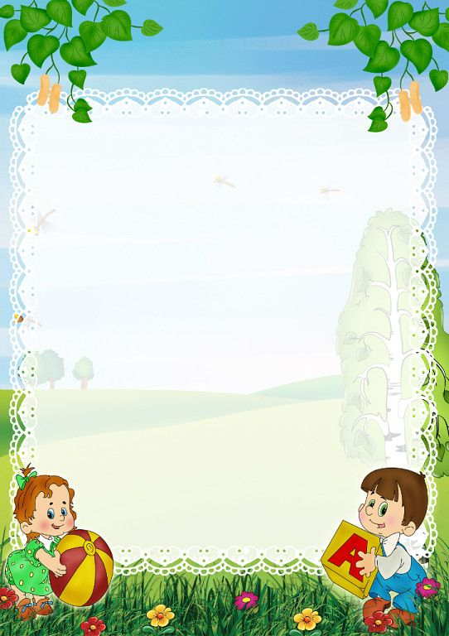

**Игры в кругу семьи**

Материал подготовила воспитатель

Беляева Ирина Ивановна

Ребёнок постигает мир с помощью игры. Игра развивает, воспитывает, учит. В процессе игровой деятельности ребёнок усваивает правила и манеры поведения, которые ему понадобятся, чтобы справляться с жизненными сложностями.

В то время, когда ребёнок играет один, он ведёт своеобразный внутренний диалог, а игра с другими детьми, а также с родителями, дедушками, бабушками, сёстрами, братьями или друзьями представляет собой коммуникацию, обмен информацией и опытом.

Самые лучшие совместные домашние игры возникают спонтанно и проходят без формальных наставлений или указаний. Тем не менее, некоторые семейные игры для детей и взрослых представлены ниже.

**Дотронься!**

Ребенку нужно дотронуться до предмета того цвета, который вы называете. Можно играть в пределах одной комнаты, а можно усложнить задачу и отыскивать походящий цвет по всей квартире. Как вариант, чтобы потренировать и память, по окончании поисков попросите ребенка назвать предметы, которые он находил.  
  
**Перейди речку**

Роль берегов могут выполнить скакалки, ленты или два отрезка веревки, разложенные на расстоянии полутора-двух метров друг от друга. Из бумаги вырежьте кружочки, которые заменят камешки. Предложите малышу «перебраться» с одного берега на другой, переступая по камням, не «замочив» ножки.